2016-2017н.р.

**Розробка опорних конспектів по темі: *Устаткування зварювального поста для ручного дугового зварювання***

ПТУ-26 м.Кременчук

АНОТАЦІЯ

Одним з найголовніших завдань сучасної освіти є розвиток особистості учнів, створення умов, що забезпечують формування їх творчих здібностей, у результаті яких вони будуть підготовлені до активного самостійного й успішного життя. Для успішного майбутнього життя в сучасному суспільстві, учні мають навчитися аналізувати інформацію, та приймати осмисленні рішення, щодо їх використання. Особливо важливим ,це стає під час професійної підготовки .

Для виховання конкурентноспроможнього робітника ,викладач повинен докладати певних зусиль ,щоб не просто надати учню суму знань ,а стимулювати учня до самостійної роботи ,до уміння отримувати інформацію ,робити висновки та застосовувати теоретичні відомості на практиці.

Одним із інноваційних підходів до викладання спец предметів є використання логічно-опорних конспектів.

МЕТА ТЕХНОЛОГІЇ ВИКОРИСТАННЯ ОПОРНИХ КОНСПЕКТІВ

* Активізація розумової діяльності учнів, а, отже, мотивація до предмета.
* Формування навичок сприйняття інформації, співставлення її з раніше засвоєною. Розвиток умінь побачити велику тему в цілісному вигляді
* Підвищення інтересу до досліджуваного матеріалу

ВИМОГИ ДО СКЛАДАННЯ ОПОРНОГО КОНСПЕКТУ

І.Принципи складання конспекту

* Системність: блок – набір різноманітних термінів та формул, він допомагає при потребі легко знайти потрібний матеріал.
* Стислість: опорний конспект не повинен перевищувати розмірів сторінки із зошита.
* Простота: блоки не можна перевантажувати інформацією, вони мають бути легкими для сприйняття і відтворення.

РЕЗУЛЬТАТИ ВИКОРИСТАННЯ ОПОРНИХ СХЕМ І КОНСПЕКТІВ

* Значно збільшується обсяг досліджуваного на уроці матеріалу.
* Більше уваги приділяється виконанню завдань практичного характеру.
* Сприяє підвищенню творчого потенціалу учнів, розвитку їх пізнавальної активності.
* Урізноманітнюються уроки та полегшується сприйняття навчального матеріалу учнями.

В даній роботі представлені опорні конспекти з предмету «Обладнання та технології зварювальних робіт» ТЕМА 4. Устаткування зварювального поста для ручного дугового зварювання (8 годин )

**Тема :Загальні вимоги до устаткування зварювального поста.**

**Основні види зварювальних постів.**

**БЛОК 1**

**Робоче місце зварника -це зварювальний пост, який оснащений необхідним інструментом і обладнанням для виконання робіт.**

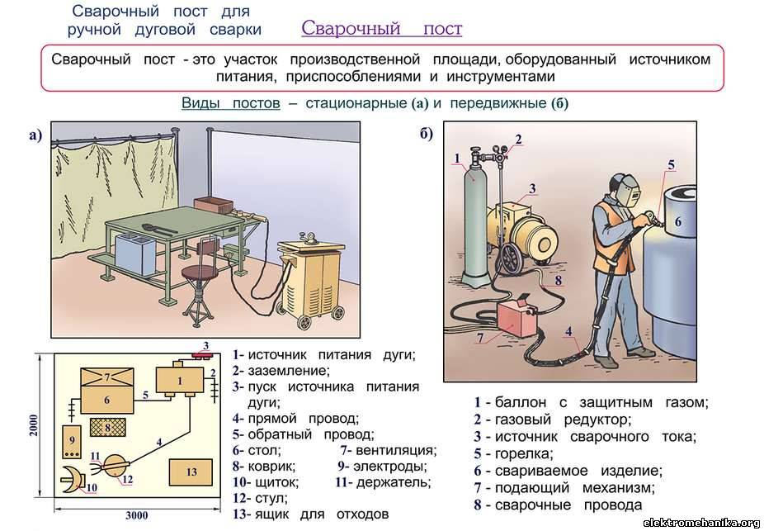

**1.джерело струму 2.заземлення .3.пусковий пристрій 4.прямий провід 5.зворотній провід.**

**6.стіл 7.вентиляція 8.килимок 9.електроди 10.щиток 11.електродотримач 12.стілец**

**13.ящик для відходів.**

**Зварювальні пости необхідно розміщувати в спеціальних**

**зварювальних кабінах.**

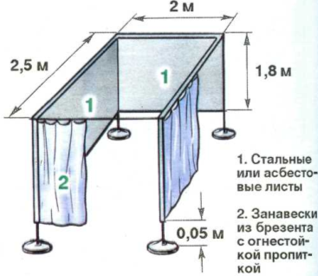

**Габарити зварювальної кабіни.**

Зварювальний пост комплектується,як джерелом живлення, так і електродотримачами, зварювальними дротами, затисками для струмопровідного дроту, зварювальним щитком з захисними світофільтрами, різними зачисними і вимірювальними інструментами.

**БЛОК 2**

**Основні види зварювальних постів.**

Зварювальні пости можуть бути обладнані,як в виробничому приміщенні, так і на відкритому виробничому майданчику. Залежно від умов роботи зварювальні пости можуть бути: **стаціонарними або пересувними**

**Пересувні пости** використовують при зварюванні великих виробів безпосередньо на виробничих ділянках

**Стаціонарні пости** —- це відкриті зверху кабіни для зварювання виробів невеликих розмірів.

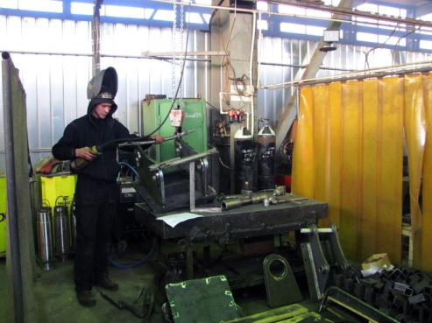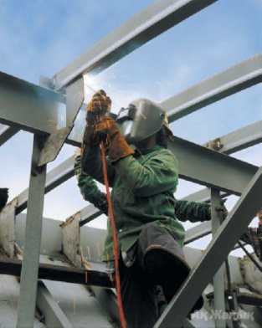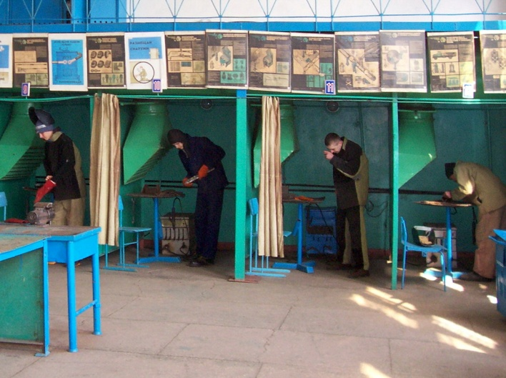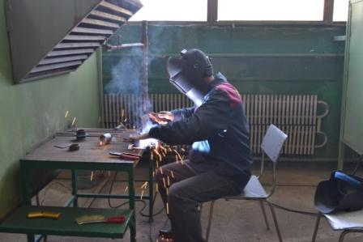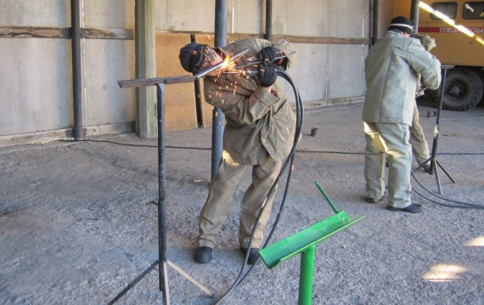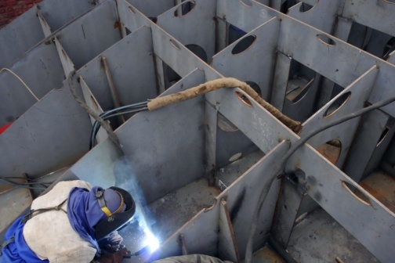

Д/З : **Гуменюк** І.В. Технологія електродугового зварювання: **підручник**. 22.04.2015 § 5.1 ст.37

**Тема : Будова типового зварювального трансформатора. Регулювання зварювального струму. Технічна характеристика трансформатора**.

**БЛОК 1**

**Будова типового зварювального трансформатора.**

**Зовнішній вигляд зварювального трансформатора**

**Зварювальний трансформатор** — [трансформатор](https://uk.wikipedia.org/wiki/%D0%A2%D1%80%D0%B0%D0%BD%D1%81%D1%84%D0%BE%D1%80%D0%BC%D0%B0%D1%82%D0%BE%D1%80), який перетворює змінний струм однієї [напруги](https://uk.wikipedia.org/wiki/%D0%95%D0%BB%D0%B5%D0%BA%D1%82%D1%80%D0%B8%D1%87%D0%BD%D0%B0_%D0%BD%D0%B0%D0%BF%D1%80%D1%83%D0%B3%D0%B0) в змінний струм іншої напруги тієї ж [частоти](https://uk.wikipedia.org/wiki/%D0%A7%D0%B0%D1%81%D1%82%D0%BE%D1%82%D0%B0) і служить для живлення зварювальної дуги.

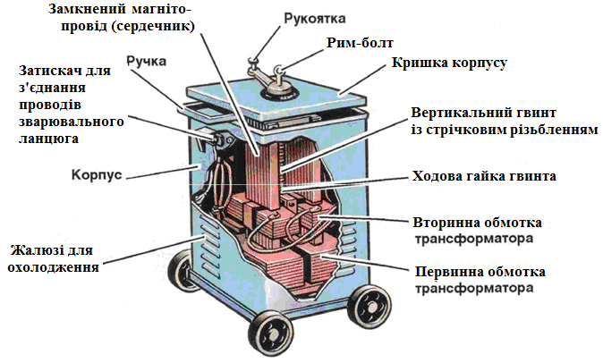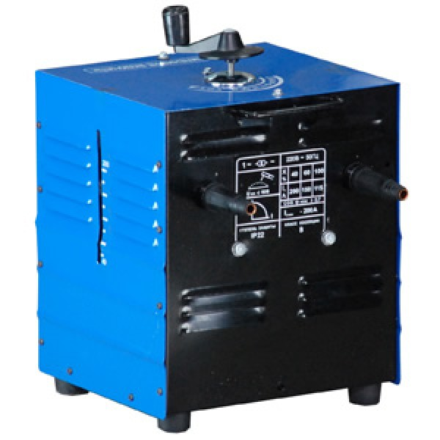

**БЛОК 2** **Регулювання зварювального струму**.

Обертанням гвинта з допомогою ручки сполучені з серцевиною котушки вторинної обмотки переміщаються по вертикалі — виконується налаштування зварювального струму до необхідних параметрів. При зближенні обмоток (**рукоять обертають за годинниковою стрілкою**) зменшуються індуктивний опір і магнітний потік розсіювання, **зварювальний струм при цьому** **зростає**, зворотним обертанням досягається його зменшення. Діапазон регулювання зварювального струму: при паралельному з’єднанні котушок в обох обмотках — 65-460 А, при послідовному — 40-180 А. Рукоятка на кришці трансформатора призначена для перемикання діапазонів струму.

Регулювання зварювального струму відбувається у відповідності з діаметром електрода і товщиною зварюваного металу.

**БЛОК 3**

**Технічна характеристика трансформатора.**

|  |  |  |
| --- | --- | --- |
| **Параметри** | **Одиниця виміру** |  |
| Номінальний зварювальний струм | **А** |  |
| Межі регулювання зварювального струму  при діапазоні малих струмів  при діапазоні великих струмів | **А** |  |
| Номінальна первинна напруга | В |  |
| Первинний струм:  при виконанні на 220В  при виконанні на380В | А |  |
| Вторинна напруга холостого ходу:  при діапазоні великих струмів  при діапазоні малих струмів | В |  |
| Номінальна робоча напруга | В |  |
| Номінальна потужність | КВ*А |  |
| Відношення тривалості робочого періоду до тривалості циклу (ПР) | % |  |
| Маса | кг |  |

**Умовні позначення силових трансформаторів**

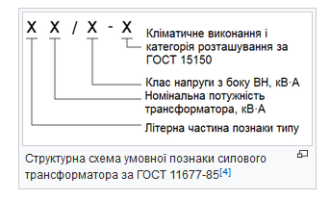

Д/З : **Гуменюк** І.В. Технологія електродугового зварювання: **підручник**. 22.04.2015 § 5.4 ст.43

**Тема : Будова типового зварювального випрямляча. Регулювання зварювального струму. Технічна характеристика випрямляча.**

**БЛОК 1**

Будова типового зварювального випрямляча

**Зварювальні випрямлячі призначені для перетворення змінного струму в постійний і живлення ним зварювальної дуги**.

**Випрямлячі класифікуються:**

за способом регулювання струмом

за типом вентилів

за числом фаз живлення

За призначеням

за схемою випрямлення

за числом обслуговуваних постів

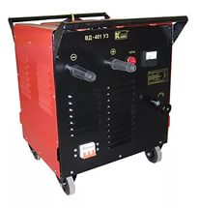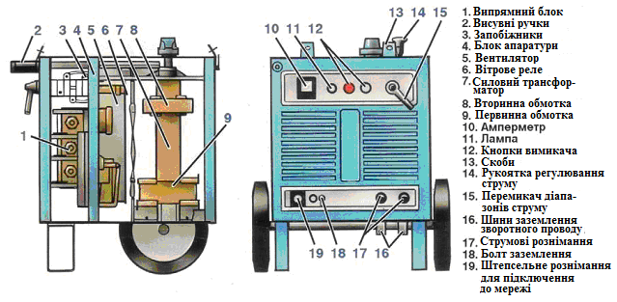

багатопостові

трифазні

Для РДЗ

механізованого

універсальні

трифазні

однофазні

інверторні

тиристорні

шестифазні

діодні

однопостові

однонапівперіодні

регулюванням тиристорами

із механічним регулюванням

**БЛОК 2**

Регулювання зварювального струму.

Регулювання зварювального струму в випрямлячі виконується

трьома способами

Пластин розділених на секції

обмоток трансформатора

з допомогою дроселя насичення

**БЛОК 3**

Технічна характеристика випрямляча

|  |  |
| --- | --- |
| **параметри** |  |
| Напруга живлячої мережі, В |  |
| Частота живлячої мережі, Гц |  |
| Номінальний зварювальний струм, А |  |
| Номінальна робоча напруга, В |  |
| Номінальний режим роботи (ПН) при циклі 10 мин. % |  |
| Межі регулювання зварюваль  ного струму. А |  |
| Межі регулювання напруги на дузі, В |  |
| Напруга холостого ходу, В, не більш регулювання зварювального струму |  |
| Коефіцієнт корисної дії, не менше. % |  |
| Споживана потужність, при номінальному струмі, кВА |  |
| Маса, кг, не більш |  |

Д/З : **Гуменюк** І.В. Технологія електродугового зварювання: **підручник**. 22.04.2015 § 5.5.5ст.46

**Тема : Будова типового зварювального перетворювача. Регулювання зварювального струму. Технічна характеристика перетворювача.**

**БЛОК 1**

**Зварювальний перетворювач** — [установка](https://uk.wikipedia.org/wiki/%D0%A3%D1%81%D1%82%D0%B0%D0%BD%D0%BE%D0%B2%D0%BA%D0%B0), що складається зі [зварювального генератора](https://uk.wikipedia.org/w/index.php?title=%D0%97%D0%B2%D0%B0%D1%80%D1%8E%D0%B2%D0%B0%D0%BB%D1%8C%D0%BD%D0%B8%D0%B9_%D0%B3%D0%B5%D0%BD%D0%B5%D1%80%D0%B0%D1%82%D0%BE%D1%80&action=edit&redlink=1) і приводного [електродвигуна](https://uk.wikipedia.org/wiki/%D0%95%D0%BB%D0%B5%D0%BA%D1%82%D1%80%D0%BE%D0%B4%D0%B2%D0%B8%D0%B3%D1%83%D0%BD). Якщо як приводний використається [двигун внутрішнього згоряння](https://uk.wikipedia.org/wiki/%D0%94%D0%B2%D0%B8%D0%B3%D1%83%D0%BD_%D0%B2%D0%BD%D1%83%D1%82%D1%80%D1%96%D1%88%D0%BD%D1%8C%D0%BE%D0%B3%D0%BE_%D0%B7%D0%B3%D0%BE%D1%80%D1%8F%D0%BD%D0%BD%D1%8F), така установка називається зварювальним агрегатом

Комбінованими

жорсткими

пологопадающими

З падаючими

роздільні ( генератор і двигун установлені на загальній рамі

на однокорпусні

з двигунами внутрішнього згоряння (бензиновими й ін.)

з електричними двигунами змінного струму

пересувні, установлювані на рамах або колесах

стаціонарні, нерухомо встановлені на фундаментах у цехах

Багато постові , призначені для живлення кількох постів.

на однопостові, призначені для живлення однієї зварювальної дуги,

за способом виконання

**Зварювальні перетворювачі можна розділити на такі групи**:

за способом виконання

за видом двигуна

за способом установки

за кількістю постів

Зварювальний перетворювач складається з асинхронного двигуна і генератора постійного струму, зібраних в одному корпусі.

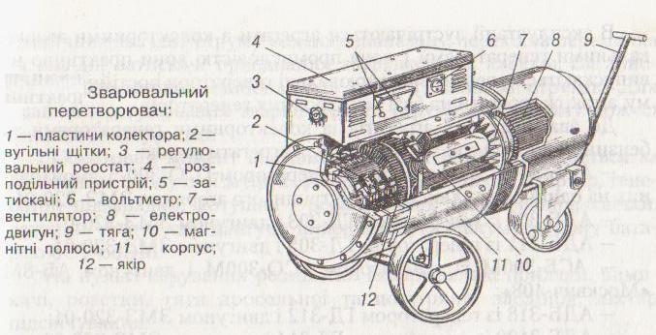

**БЛОК 2**

**Регулювання зварювального струму.**

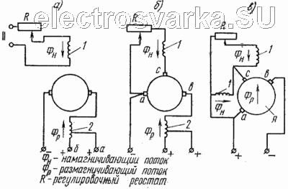

|  |
| --- |
| Принципові схеми сварочпих генераторів постійного струму: |
| а, б - з розмагнічує послідовної обмоткою, в - з розщепленими полюсами |

Зварювальний струм регулюють реостатом R у ланцюзі обмотки збудження. У перетворювачах цього типу довоєнного випуску (СМГ-2. ЗВГ-2А, ЗВГ-2Б і ін) грубе регулювання струму здійснювалася зрушенням щіток: великі струми - зрушення проти обертання якоря, малі струми - зрушення по обертанню.

**БЛОК 3**

**Технічна характеристика перетворювача.**

|  |  |
| --- | --- |
| **Параметри** |  |
| Номінальний зварювальний струм, А |  |
| Напруга холостого ходу, В |  |
| Межі регулювання зварювального струму, А |  |
| Потужність перетворювача, кВт |  |
| Швидкість обертання якоря, об / хв |  |
| К. п. д. перетворювача,% |  |
| Габаритні розміри, мм: довжина |  |
| довжина |  |
| ширина |  |
| висота |  |
| Маса, кг |  |

Д/З : **Гуменюк** І.В. Технологія електродугового зварювання: **підручник**. 22.04.2015 § 5.7 ст.50

**Тема : Обслуговування джерел живлення дуги. Обов'язки зварника.**

**БЛОК 1.**

Обслуговування та ремонт зварювального обладнання виконують за єдиною системою планово-запобіжного ремонту, що включає

плановий малий, середній і капітальний

планові профілактичні огляди

міжремонтне обслуговування

позаплановий ремонти

**Міжремонтне обслуговування**включає усунення дрібних несправностей, заміну швидкоспрацьовуваних частин, перевірку й Регулювання механізмів і приладів, заміну мастил, контроль за Виконанням правил експлуатації обладнання.

**Планово-профілактичний огляд**виконують для перевірки технічного стану, усунення дрібних несправностей, виявлення дефектів, які підлягають усуненню при черговому плановому ремонті.

**Плановий малий ремонт**проводять на робочому місці, де експлуатується обладнання. Він включає заміну та ремонт спрацьованих деталей, перевірку електричної схеми, кріпильних деталей, кількості й якості мастил.

**Плановий середній ремонт**включає всі роботи малого ремонту та додатково відновлення несправних частин, очищення трансформаторів, генераторів, двигунів, перевірку ізоляції, заміну мастил редукторів, підшипників.

**Капітальний ремонт**передбачає повне розбирання зварювального обладнання, ремонт або заміну окремих вузлів і деталей, складання після ремонту, регулювання й випробування з навантаженням. Його виконують на спеціалізованих ремонтних підприємствах.

**БЛОК 2**

**Обов'язки зварника**

зварник зобов'язаний ознайомитись із технічною документацією, що входить до комплекту зварювального устаткування, й керуватися правилами технічного обслуговування при його експлуатації.

Перед початком роботи зварник повинен ретельно оглянути і перевірити машину.

Особливу увагу звертають звичайно на цілісність заземлення, пускових та вимикаючих пристроїв, закриття дверей, стан ізоляції дротів, наявність захисних кожухів та попереджуючих надписів. Не дозволяється попадання води, масла на ізоляцію електропровідних елементів.

**Періодичне обслуговуванні.**

**1 раз на місяць** обладнання очищують від пилу, бруду, протирають ганчіркою і продувають стисненим повітрям, а також перевіряють стан і надійність електричних контакті.

**1 раз на 3 місяца** перевіряють опір ізоляції (мегомметром), стан конденсаторів та елементів електричної.

**1 раз на 6 місяців** очищують контакти перемикачів діапазонів струму від мідного пилу, змащують мастилом ЦИАТИМ-201 контакти, а мастилом УТ-1 — тертьові частини обладнання.

**У випадку виявлення несправностей при технічному**

**обслуговуванні викликають наладника й повідомляють майстра,**

**який разом зі зварником несуть відповідальність за правильну та**



**безпечну експлуатацію зварювального устаткування. Зварнику забороняється працювати на несправному обладнанні та**

**ремонтувати його.**

**Електробезпека при роботі з обладнанням**

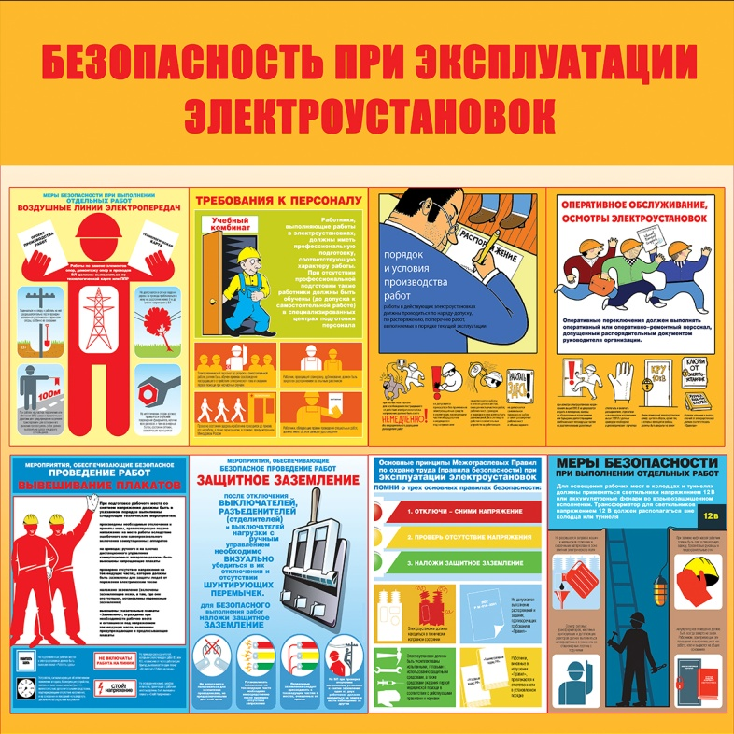

Д/З : **Гуменюк** І.В. Технологія електродугового зварювання: **підручник**. 22.04.2015 § 5.15

**Тема : Матеріали для зварювання.(електроди,дроти)**

**БЛОК 1**

Матеріали, що їх використовують при зварюванні.

Дроти для зварювання

Електроди для зварювання

Металеві

порошкові



плавки

Не плавки

**Електроди для зварювання класифікуються**

#### ПО ТОВЩИНІ ПОКРИТТЯ:

* М - **з тонким покриттям** (D/d < 1,2);
* C - із **середнім покриттям** (D/d < 1,45);
* Д - з **товстим покриттям** (D/d < 1,8);
* Р - з **особливо товстим** покриттям (D/d > 1,8).

#### зА ПРИЗНАЧЕННЯМ:

* Для зварювання **високолегованих сталей** з особливими властивостями (У, ГОСТ 10052-75);
* **Для зварювання легованих теплостійких сталей** (Т, ГОСТ 9467-75);
* **Для зварювання легованих конструкційних** сталей з тимчасовим опором розриву понад 60 кгс/мм2 (600 МПа) (Л, ГОСТ 9467-75);
* **Для зварювання низьколегованих і вуглецевих конструкційних** сталей з тимчасовим опором 60 кгс/мм2 (600 МПа) (У, ГОСТ 9467-75).

#### ЗА ТИПОМ ПОКРИТТЯ:

* **C кислим покриттям** (А по ГОСТу, A по ISO);
* **З основним покриттям** (Б по ГОСТу, B по ISO);
* **C іншими видами** (П по ГОСТу, S по ISO);
* C рутиловим покриттям (Р по ГОСТу, R по ISO);
* **C целюлозним покриттям** (Ц по ГОСТу, C по ISO);
* **C покриттям змішаного виду** (позначаються двома літерами: кисло-рутилові - АР і AR; рутилово-основне - РБ і RB; рутилово-целюлозные - РЦ та RC; рутилові з залізним порошком - РЖ і RR сответсвенно).

#### ПО ДОПУСТИМИМ ПРОСТОРОВИМ ПОЛОЖЕННЯМ:

* 1 для зварки у всіхположеннях;
* 2 для зварки у всіх положеннях, окрім вертикального знизу верх;
* 3дляположеньгоризонтального, нижнього на вертикальній площині і вертикального знизу верх;
* 4 - для нижнього і нижньої в човник.

**Зварювальний електрод**

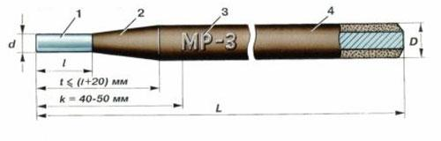

**Маркування електродів відбувається за наступною схемою:**

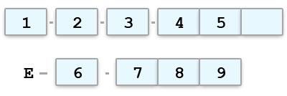

1-е значення відповідає типу електрода;  
2-е — марка електрода;  
3-е — діаметр (мм);  
4-е — описує призначення електродів;  
5-е — товщина покриття;  
6-е — індекс, що інформує про характеристик металу шва й наплавленого металу (ГОСТ 9467-75, ГОСТ 10051-75 або ГОСТ 10052-75);  
7-е — вигляд покриття;  
8-е — види просторових положень наплавлення або зварювання, допустимі для даних електродів;  
9-е — полярність і рід струму, номінальна напруга для джерела змінного струму на холостому ходу.

**БЛОК 2**

Металевий

**Зварювальний дріт**

Порошковий

Металевий

**Металевий дріт**.

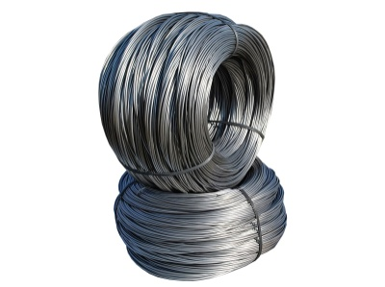

**Сталевий зварювальний дріт призначений для** всіх видів зварювання плавленням і виготовлення електродів (ГОСТ 2246-70). Стандарт поширюється на холоднотягнутий гладкий дріт із низьковуглецевої й легованої сталі, що поставляється в мотках із внутрішнім діаметром від 150 до 750 мм, масою від 1,5 до 40 кг **.** Кожний моток перев'язують м'яким дротом у трьох місцях. 

**Сталевий низьковуглецевий, легований та високолегований зварювальний дріт виготовляють діаметром:** 0,3 мм; 0,5; 0,8; 1,0; 1,2; 1,4; 1,6; 2,0; 2,5; 3,0; 4,0; 5,0; 6,0; 8,0; 10,0; 12,0 мм.

В **позначенні марки зварювального** дроту по ГОСТу вказується її призначення літерами «Св» (те, що вона є зварювальної) і далі по системі маркування легованих сталей .

**Порошковий дріт.**

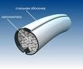

**Порошковий дріт для зварювання сталі складається** з низьковуглецевої сталевої оболонки, в яку запресовуються порошки феросплавів (для легування металу), залізні порошки (для підвищення продуктивності та які є наповнювачем), газо- і шлакоутворюючі компоненти (для захисту розплавленого металу від повітря шляхом виділення газів при розплавленій осердя).

**Діаметром** від 1,6 до 3,6 мм різних конструкцій.

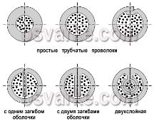

Д/З : **Гуменюк** І.В. Технологія електродугового зварювання: **підручник**. 22.04.2015 § 6.1

**Тема :Приладдя та інструмент зварника. Електродотримачі. Зварювальні проводи і затискачі. Одяг зварника Вимоги державного стандарту до електродотримачів і зварювальних проводів (ДСТ-14651-74Е, ДСТ-6731-77Е, ДСТ-20520-80)**

БЛОК 1

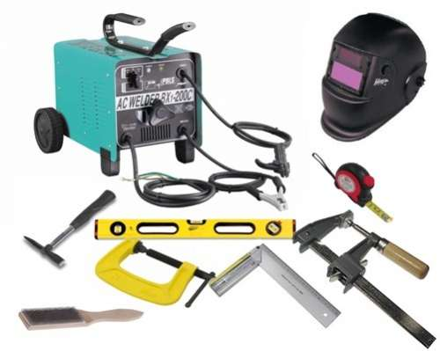

**Приладдя та інструмент зварника.**

Електротримач править для зажиму електродроту та підведення до нього зварювального струму. Він повинен міцно утримувати електрод, забезпечувати зручне та міцне закріплення зварювального кабеля, а також швидке віддалення недогарків та закладку нового електрода.

Виготовляють електротримачі трьох типів:

– для струму 125 А та дроту перетином 25 мм2;

– для струму 315 А та дроту перетином 50 мм2;

– для струму 500 А та дроту перетином 70 мм2.

Він служить для з’єднання зварювального апарату з держаком, в якому кріпиться електрод, і самим виробом, яке піддається зварці.

Інструмент зварника: сталева щітка для зачищення крайок перед зварюванням і для видалення з поверхні швів залишків шлаку; молоток-шлакоотделитель для видалення жужільної кірки, особливо з кутових чи швів швів, розташованих у вузькому, глибокому обробленні між крайками , зубило, набір шаблонів для перевірки розмірів чи швів для цієї ж мети універсальний вимірник швів ; сталеве клеймо для швів; сталева лінійка; схил; косинець; чертилка, а також шухляда для збереження і перенесення інструмента.

**БЛОК 2**

**Електродотримачі.**

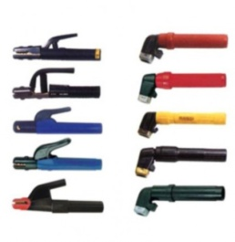

**Електродотримач** -  це пристосування  для закріплення електрода  і підведення до нього струму.

Електродотримачі повинні витримувати без ремонту 8 тис. затискань.

**БЛОК 3**

**Зварювальні проводи і затискачі.**

Проводи (кабелі) признані для з’єднання електродотримачів (пальників) із джерелом живлення та підведення зварювального струму. Використовують гнучкі проводи з мідним або алюмінієвим жилами й гумовою ізоляцією марок РГД, РГДО, РГДВ, КРПГН, КРПТН, КРПСН, ПРН. Довжина кабелю при монтажних роботах може становити 40 – 50 м, але в таких випадках буде значний спад напруги. Переріз кабелів вибирають залежно від сили зварювального струму із розрахунку 5 – 7 А/мм²(табл.1). Кабель складається з великої кількості відпалених мідних дротів діаметром 0,18 – 0,20 мм та буває одно і двожильний.

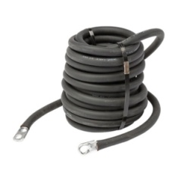

Для з’єднання частин зварювальних кабелів між собою використовують сполучні муфти марок МС – 2, МСБ -2, М – 315, М – 500 та ін. Для нероз’ємного з’єднання кабелів застосовують з’єднувачі типу ССП – 2. До джерела живлення кабель можна підключити через приєднувальну муфту МС- 3. Зворотний кабель приєднують клемами заземлення типу КЗ – 2 та КЗП-12. Зворотним проводом можуть служити сталеві шини, зварювальні плити, стелажі й сама конструкція, якщо їх переріз забезпечує безпечне за умовами нагрівання проходження зварювального струму. Окремі елементи, які використовуються в якості зворотного проводу, повинні бути з’єднанні між собою болтами, струбцинами або затискачами.

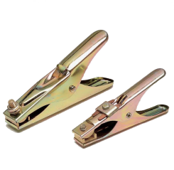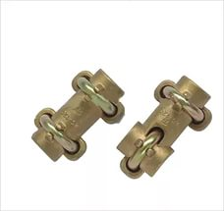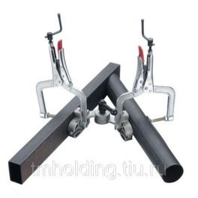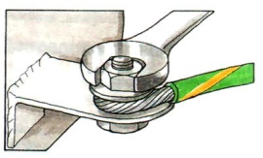

**БЛОК 4**

**Одяг зварника.**

Захисний одяг зварника, зважаючи на специфіку професії, відрізняється рядом особливостей. До неї пред'являються більш високі вимоги порівняно зі спецодягом інших особливостей. Тканина комбінезона вогнестійка. Вона не горить при короткочасному впливі полум'я газового пальника і при попаданні бризок розплавленого металу. Час пропалювання має становити мінімум 50 сек. Також тканина володіє термоупорным властивістю і захищає тіло робітника від перегріву.

Рукавички зварника (краги)

Це подовжені рукавички, пошиті з спілка. Мають широкі закоти краги, від чого і отримали свою назву.

Взуття

Головне завдання черевик захист від гарячої поверхні. Найкращий варіант черевики з натуральної шкіри на литий поліуретановій підошві. Вони повинні мати металлоподносок для захисту пальців ніг від падіння важких предметів.

Вимоги до костюма зварника

Якщо костюм зварювальника складається з куртки і штанів, то при будь-якому положенні зварника куртка повинна накривати верхню частину штанів мінімум на 20 див.

Застібки розташовують один від одного на відстані не більше 15 см і закривають клапанами або планками.

Обов'язково наявність застібок на комірі та манжетах.

Брюки та манжети не повинні мати отворів.

**Маска зварювальника**

Захищає очі, обличчя і шию від ультрафіолетового та інфрачервоного випромінювання, іскор, бризок металу. Головний критерій затемнення захисного скла. Раніше рівень затемнення регулювався підбором відповідного скла, зараз застосовуються маски з електронним блоком і автоматичним затемненням.

Д/З : **Гуменюк** І.В. Технологія електродугового зварювання: **підручник**. 22.04.2015 ст 37

**Тема : Вимоги до організації робочого місця і безпеки праці при обслуговуванні зварювального поста**.

При виконанні зварювальних робіт існують небезпеки для здоров'я робочого:

- поразка електричним струмом;

- поразка очей і відкритих поверхонь шкіри променями дуги;

- отруєння шкідливими газами і пилом;

- опіки від розбризкування електродного розплавленого металу і шлаку;

- удари і порізи в процесі підготовки виробів під зварювання і під час зварювання

Тому, перш ніж приступити до зварювальних робіт, необхідно вивчити на робочому місці інструкцію по безпечних прийомах поводження із зварювальним обладнанням та пристосуванням і розписатися в реєстраційному журналі



**1**

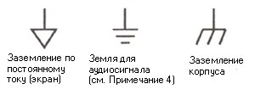

необхідно ознайомитися з порядком включення і виключення живлячої мережі високої напруги, переконатися в наявності актів обов'язкової щорічної перевірки заземлення і опору ізоляції комутаційних проводів і електродотримачів

**2**

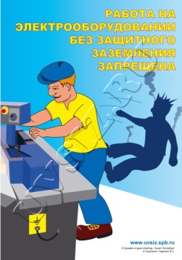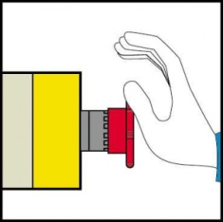

Під час зварювання необхідно працювати тільки в спецодягу. Куртка має бути одягнена поверх брюк і застебнута, брюки повинні закривати взуття.

**3**



**Зварювальне обладнання в процесі експлуатації вимагає уважного догляду і обслуговування.**

Зварнику необхідно приймати наступні заходи:

- Перед включенням джерела живлення очистити його від пилу, грязі, огарків електродів або шматків зварювального дроту, що випадково потрапили.

- Перевірити надійність ізоляції зварювальних дротів і їх приєднання, при необхідності підтягти кріплення, ізолювати місце пошкодження зварювального кабелю.

- Переконатися в наявності заземлення.

**Ці заходи гарантують тривалу, надійну і безпечну роботу джерела живлення.**

**При включенні джерела живлення можуть бути виявлені його дефекти або несправності. В цьому випадку необхідно відключити джерело живлення і повідомити про це майстрові, налагоджує або електромонтерові для усунення несправностей джерела живлення**

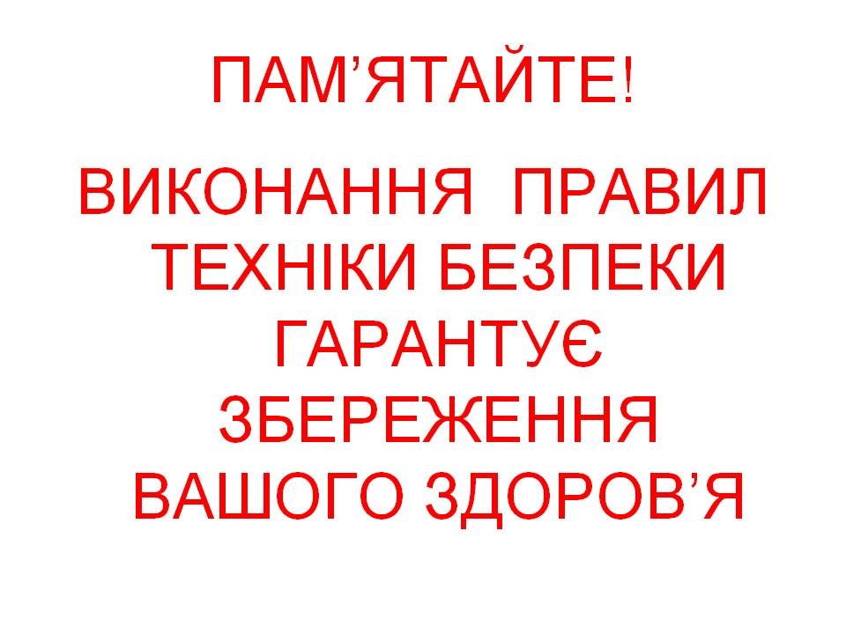

***Контрольні запитання***

*ТЕМА 4. Устаткування зварювального поста для ручного дугового зварювання*

**1. Що називається зварювальним постом ?**

|  |  |
| --- | --- |
| а) Робоче місто зварника, обладнане інструментами та пристроями необхідними для виконання слюсарних робіт. | б) Робоче місто зварника, обладнане інструментами та пристроями необхідними для виконання стельових робіт. |
| в) Робоче місто зварника, обладнане інструментами та пристроями необхідними для виконання стругальних робіт. | г) Робоче місто зварника, обладнане інструментами та пристроями необхідними для виконання зварювальних робіт. |

**2. Зварювальні пости бувають ?**

|  |  |
| --- | --- |
| а) Пересувні та переїзні | б) Секційні та стаціонарні |
| в) Змінного та постійного струму | г) Постійні та тимчасові |

**3. Які джерела живлення використовують для живлення зварювальної дуги?**

|  |  |
| --- | --- |
| а) Трансформатор, генератор, асинхронний двигун | б) Трансформатор, перетворювач, генератор |
| в) Генератор, випрямляч, перетворювач. | г) Трансформатор, випрямляч, перетворювач. |

**4. Які вимоги пред’являють до джерел живлення ?**

|  |  |
| --- | --- |
| а) Повинні забезпечувати стабільне горіння дуги, вторинна напруга не перевищує 30 В. | б) Плавно регулювати зварювальний струм, повільно реагувати на зміни напруги мережі живлення. |
| в) Повинні забезпечувати стабільне горіння дуги, мати високі динамічні характеристики | г) Повинні мати велику чутливість до коливань мережі, низький ККД. |

**5. Який устрій має зварювальний трансформатор ?**

|  |  |
| --- | --- |
| а) Асинхронний двигун, магнітопровід, блок селенових напівпровідників, первинну і вторинну обмотки. | б) Магнітопровід, первинну і вторинну обмотки, вмонтований або окремий шунт. |
| в) Магнітопровід, первинну і вторинну обмотки,, трифазну схему випрямлення струму, вентилятор. | г) Асинхронний двигун, зварювальний генератор, вентилятор. |

**6. Як регулюють струм зварювального трансформатора ?**

|  |  |
| --- | --- |
| а) Зміною полярності | б) За допомогою колектора |
| в) Зміною відстані між котушками | г) За допомогою випрямляючого блоку. |

**7. Який устрій має зварювальний випрямляч ?**

|  |  |
| --- | --- |
| а) Асинхронний двигун, магнітопровід, блок селенових напівпровідників, первинну і вторинну обмотки. | б) Магнітопровід, первинну і вторинну обмотки, вмонтований або окремий шунт. |
| в) Магнітопровід, первинну і вторинну обмотки,, трифазну схему випрямлення струму, вентилятор. | г) Асинхронний двигун, зварювальний генератор, вентилятор. |

**8. Як регулюють зварювальний струм випрямляча ?**

|  |  |
| --- | --- |
| а) Зміною полярності | б) За допомогою колектора |
| в) Відповідно до з’єднання первинної і вторинної обмоток | г) За допомогою випрямляючого блоку. |

**9. Який устрій має зварювальний перетворювач ?**

|  |  |
| --- | --- |
| а) Асинхронний двигун, магнітопровід, блок селенових напівпровідників, первинну і вторинну обмотки. | б) Магнітопровід, первинну і вторинну обмотки, вмонтований або окремий шунт. |
| в) Магнітопровід, первинну і вторинну обмотки,, трифазну схему випрямлення струму, вентилятор. | г) Асинхронний двигун, зварювальний генератор, вентилятор. |

**10 Як регулюють струм зварювального перетворювача ?**

|  |  |
| --- | --- |
| а) Зміною полярності | б) За допомогою колектора |
| в) За допомогою реостату | г) За допомогою випрямляючого блоку. |

**11 Для чого використовують баластовий реостат ?**

|  |  |
| --- | --- |
| а) Для балансування напруги дуги | б) Для перетворення змінного струму в постійний |
| в) Для постійного підтримання струму постійним. | г) Для плавного регулювання зварювального струму. |

**12. Яким чином приєднують провід заземлення до джерела**

**живлення ?**

|  |  |
| --- | --- |
| а) До лівого колеса джерела живлення | б) До корпусу джерела живлення |
| в) До зварювального столу | г) До правого колеса джерела живлення |

**13. Які інструменти використовує зварник в процесі роботи ?**

|  |  |
| --- | --- |
| а) Зубило, молоток, металеву щітку, калібр | б) Кутник, шаблони, шлакоотділяч, чертилку, пасатижі. |
| в) Зубило, молоток, металеву щітку, кутник, шаблони, шабер,абразивне коло. | г) Зубило, молоток, металеву щітку, кутник, шаблони, шлакоотділяч, чертилку |

**14. Які Вам відомі типи електродотримачів:**

|  |  |
| --- | --- |
| а) Гвинтові, броньові, зажимні, пружинні. | б) Виделчатий, гвинтовий, пластинчаті, пружинні. |
| в) Пластинчаті, пружинні, наборні,важільний, защіпний. | г) Пластинчаті, пружинні, наборні,броньові. |

**15. Маса електродотримача повинна бути:**

|  |  |
| --- | --- |
| а) 150 – 350 г | б) 750 – 950 г |
| в) 350 – 750 г | г) До 1000 г |

**16. Має зварник право доступу до схеми зварювального випрямляча:**

|  |  |
| --- | --- |
| а) Має, якщо він знається на устрої. | б) Має, якщо дозволяє йому розряд. |
| в) Має, якщо він пройшов спеціальну підготовку і здав іспити. | г) Немає. |

**17. З умов техніки безпеки при зварювальних роботах неробоча напруга джерел живлення постійним струмом допустима:**

|  |  |
| --- | --- |
| а) До 80 В | б) До 100 В |
| в) До 60 В | г) До 70 В. |

**18. Серед перелічених джерел живлення вкажіть трансформатор:**

|  |  |
| --- | --- |
| а) ВДУ 500 | б) СТШ 500 |
| в) ПСГ 500 | г) ЦИАТИМ 201 |

**19. Вкажіть робочий одяг зварника:**

|  |  |
| --- | --- |
| а) Куртка, брюки, рукавиці, кросівки, шапочка. | б) Куртка, брюки, рукавиці, боти, шапочка. |
| в) Куртка, кепка, боти, рукавиці. | г) Комбінезон, рукавиці, боти, шапочка. |

**20. Засоби захисту електрогазозварника від опромінювання:**

|  |  |
| --- | --- |
| а) Світофільтр, щити, ширми, колір стін, який зменшує випромінювання; | б) Світофільтр, щиток або маска; |
| в) Світофільтр і ширми. | г) Куртка, брюки, рукавиці, боти |

**21. Засоби захисту від електричного струму:**

|  |  |
| --- | --- |
| а) Заземлення корпусу і виробу який зварюється, занулення обладнання; | б) б) Сухий спецодяг, електродотримач з ізольованою рукояткою, спецвзуття; |
| в) гумовий килимок | г) Заземлення корпусу і виробу який зварюється, занулення обладнання; діелектричний килимок, сухий спецодяг, електродотримач з ізольованою рукояткою, спецвзуття. |

**22.Час зміни електрода не повинен перевищувати:**

|  |  |
| --- | --- |
| а) 6 – 8 секунд | б) 4 секунди |
| в) 2 секунди | г) 8 – 10 секунд |

**23. Скільки затисків електродів повинні витримувати електродотримачі без ремонту:**

|  |  |
| --- | --- |
| а) 2500 | б) 6000 |
| в) 5000 | г) 8000 |

**24. Як часто перевіряють заземлення джерел живлення :**

|  |  |
| --- | --- |
| д) Раз на місць | е) Кожний день перед роботою |
| ж) Раз на 3 місяця | з) Кожний раз перед кожним включенням ДЖ |

**Використанні джерела.**

1. Даниленко Л.І. Теорія і практика інноваційної діяльності в

загальній середній школі// Управління освітою. 2001. - №3. - С. 18-24.

2 Паржницький В.В. Інноваційні педагогічні технології та шляхи

впровадження їх у навчальний процес ПТНЗ / В.В. Паржницький //

Професійно-технічна освіта: інноваційний досвід, перспективи:

Науково- методичний збірник / Упорядник Н. І. Бугай. –Вип. 1.

–К., 2005. –236 с.

3 Дичківська І.М. Інноваційні педагогічні технології. - К., 2004

[**https://uk.wikipedia.org/wiki/Зварювання**](https://uk.wikipedia.org/wiki/Зварювання)

[**http://vpu7.at.ua/nestrchuk/prezentacija_opornij_konspekt.pdf**](http://vpu7.at.ua/nestrchuk/prezentacija_opornij_konspekt.pdf)

[**http://tips-ua.com/93679-yak-sklasti-opornijj-konspekt.html**](http://tips-ua.com/93679-yak-sklasti-opornijj-konspekt.html)

[**http://www.br.com.ua/referats/Pedagogica/82981.htm**](http://www.br.com.ua/referats/Pedagogica/82981.htm)

[**http://www.slideshare.net/9svet/ss-32047357**](http://www.slideshare.net/9svet/ss-32047357)